

Back Office : Configuration and implementation of a commercial offer

Manage shipping

Access using Sales department block
Follow link “Sales administration” in block Sales department (Shop Access plugin)
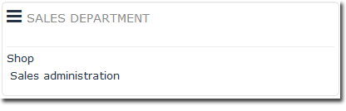
Follow the link “Manage shipping” on page Sales service.
C'est via ce menu que l'ont va gérer la création des frais de port qui seront disponibles ensuite pour les différents produits.

Shipping zones
Il suffit d'ajouter une zone en suivant le lien “Add a new zone” then fill in the form :
- Zone code : un entier libre
- Description : description libre
- Tax : la tva qui s'applique sur ces frais de port, avec le choix dans la liste déroulante si les taxes ont été crées en amont.
- Applicability formula : Une formule d'applicabilité, utilisant des variables
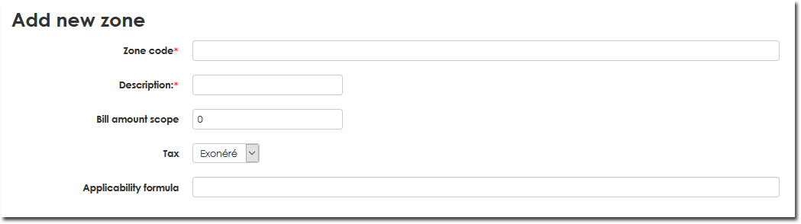

Add Shipping in a zone
Il ne reste qu'a ajouter si on le souhaite des frais frais de port liés à la zone, pour les produits de son choix.
- Product code : Choisir le produit de la boutique concerné dans la liste déroulante.
- Fix ship cost:When you can restrict the shipping calulation to a simple fix value per unit, then use this field giving the shiping amount in the current currency of the shop.
- Formula: Give a parsable formula to calculate the shipping cost. You can use standard path functions (sqrt, arythmetic operators, log) and use variables placeholders as ht or one of the following parameters b or $c.
- Parameter '$a', $b or $c : Parameters.
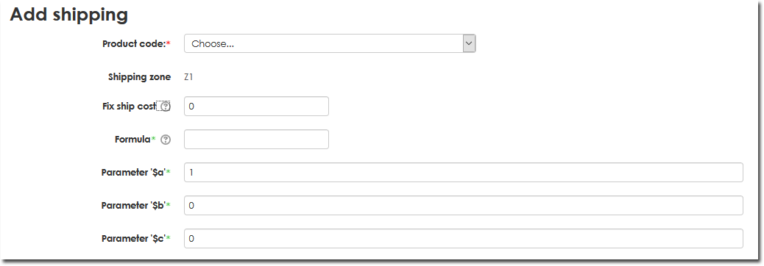
Attention la gestion des frais de port doit être activé dans les paramètres globaux du composant principal : Site administration/local plugin/shop
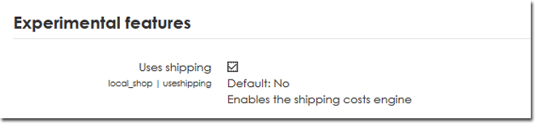

Back to Configuration and implementation of a commercial offer - Back to component Local Shop - Back to catalogue

